ЗАЯВКА
на участие в Республиканском фестивале мастер-классов
среди педагогических работников Республики Коми
по сохранению коми языка, культуры и традиций коми народа

1 | Фамилия, имя, отчество (при наличии) участника (полностью) | Семяшкина Любовь Робертовна
2 | Место работы | МБОУ «Мохченская СОШ им. Героя Советского Союза А.Г. Хатанзейского»
3 | Должность | Учитель географии
4 | Название мастер-класса | «Составление хронологической ленты образования населенных пунктов Ижемского района»
5 | Контактный телефон | 89041012498
6 | Электронный адрес | moxchaCLR1@rambler.ru
7 | Конспект мастер-класса для отбора мастер-классов, соответствующих теме фестиваля и требованиям к проведению мастер-классов | прилагается

Республиканский фестиваль мастер-классов
среди педагогических работников Республики Коми
по сохранению коми языка, культуры и традиций коми народа

Тема мастер – класса - «Составление хронологической ленты образования населенных пунктов Ижемского района»

Автор: Семяшкина Л.Р., учитель географии
МБОУ «Мохченская СОШ
им Героя Советского Союза А.Г. Хатанзейского»

Введение

2024 году Ижемскому району – 95 лет! Юбилей! Пожелаем району дальнейшего процветания! Жителям района – здоровья, сохранения самобытности и традиций!
Мастер класс посвящен Юбилею Ижемского района.

Цель: создание хронологической ленты появления населенных пунктов Ижемского района
Задача: оформить хронологическую ленту

Теоретическая часть

- Ведущий мастер – класса посмотреть презентацию по заселению территории Ижемского района и появлению населенных пунктов.

Текст к презентации

Первые люди на территории района появились 10 000 лет назад, в эпоху мезолита (среднекаменного века). Самые древние в районе стоянки Турун-Нюр и Лек-Леса расположены на берегу р. Ижмы. Человек жил на Ижме и в последующие эпохи. К неолиту (новокаменному веку) относится существовавшая примерно в V тысячелетии до н.э. стоянка Черноборская III, к меднобронзовому веку, начавшемуя в III тыс. до н.э. – поселения Галово, Коршак, Кельчиюр и др. В VIII в. до н.э. наступил ранний железный век. В этот период люди обжили берега Ижмы и Печоры на всем их протяжении в современных границах района. Об этом свидетельствуют многочисленные поселения, найденные археологами начиная от окрестностей Кипиево на Печоре до Картаеля на Ижме.
Появление в Печорском крае на рубеже первого и второго тысячелетий н.э. кочевых самодийских племен изменило ситуацию, и постоянные поселения на территории нынешнего Ижемского района исчезли до XVI в. Только во второй половине названного столетия вымские коми стали обживать берега р. Ижмы. Между 1567 и 1576 гг. возникло первое коми селение в этом районе – Ижемская слободка (нынешнее село Ижма). Со временем к первопоселенцам присоединились коми с верхней Мезени, русские из Усть-Цильмы и Пинеги.
Вплоть до середины XVIII в. Ижемская слободка оставалась единственным селением в пределах нынешнего района. Население слободки значительно выросло, и ее обитатели стали осваивать прилегающие территории. В 1745-1763 гг. на Ижме появилось шесть населенных пунктов в непосредственной близости от Ижемской слободки: Сизябск, Мохча, Гам, Мошьюга, Злоба и Ласта. Позднее в этих местах возникли селения Брыка (по легенде, в 1770-х гг.), Бакур (в начале XIX в.), Варыш, Тод, Щель, Ель и Косъель (в первой половине XIX в.), Константиновка (в 1850-х гг.), Черноборская (в начале ХХ в.).
Низовья Ижмы коми-ижемцы заселили в 1763-1782 гг. Там появились Краснобор, Диюр, Большое и Малое Галово, Кельчиюр, Усть-Ижма, позднее в первой половине XIX в., к ним добавилась дер. Вертеп, затем Пустыня. Освоив низовья Ижмы, коми стали продвигаться вверх по Печоре в сторону Усы, основав Щельяюр (в 1763-1766 гг.) и Брыкаланск (около 1782 г.). В конце XVIII – начале XIX вв. на Печоре появились Няшабож и Пиль-Егор, в 1870-х гг. – Чаркабож, в 1879 г. – Чика.
До 1780 г. эти селения входили в состав Ижемской волости Пустозерского уезда, с 1780 г. – в состав Ижемской волости Мезенского уезда, с 1891 г. – Печорского уезда Архангельской губернии. В 1921 г. они вошли в Ижмо-Печорский уезд Коми автономной области. Село Ижма стало центром уезда. В состав уезда входили территории совр. Ижемского, Усинского, Печорского, Интинского, Воркутинского и частично Сосногорского, Ухтинского и Вуктыльского муниципальных образований, а также Большеземельская тундра вплоть до морского побережья, относящаяся ныне к Ненецкому округу.
15 июля 1929 г. Ижмо-Печорский уезд преобразован в Ижмо-Печорский район. При этом из его состава в Ненецкий округ передали Большеземельскую тундру, и район (а вместе с ним и Коми область) утратил выход к океану. В 1930 г. район стал именоваться Ижемским. В марте 1932 г. северо-восточная часть территории района была выделена в самостоятельный Усть-Усинский район. В 1936–1941 гг. Ижемский район входил в состав Печорского округа. 15 апреля 1939 г. южная часть Ижемского района отошла к новому Ухтинскому району. В конце 1962 г. была проведена реформа административного деления. Ижемский и Усть-Цилемский районы объединили в Ижмо-Цилемский район с центром в Ижме. В 1965 г. районы вновь разделили.

Практическая часть

Вопросы от ведущего мастер - класс:
- Какие символы Ижемского района можете назвать?
- Что обозначает зубчатое кольцо с малым ромбом на каждом зубце?

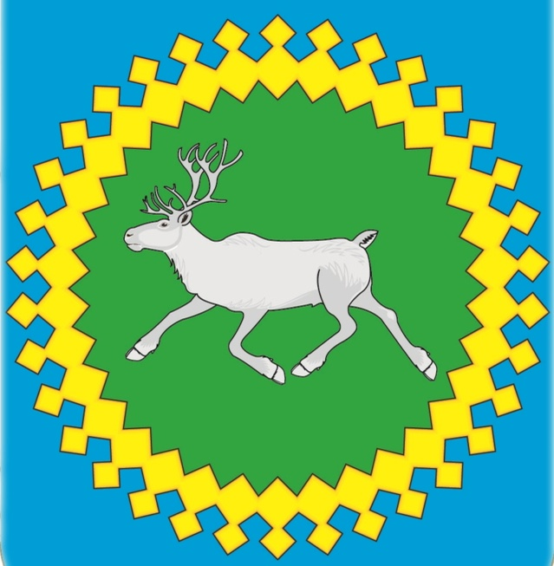

Ответы от участников:
- Зубцов - 34, они означают численность населенных пунктов Ижемского района

Ведущий мастер – класса предлагает составить хронологическую ленту появления 34 населенных пунктов Ижемского района

Участники по предложенным карточкам составляют хронологическую ленту появления населенных пунктов Ижемского района. Делают выводы.

Вывод

У каждого человека есть свой, милый сердцу уголок земли, где он родился, увидел свет солнца, сделал первые шаги, учился, получил путевку в жизнь. В настоящее время, как и полвека назад, существует проблема вымирания малых деревень. Населенных пунктов в Ижемском районе было намного больше, чем 34. Многие объединились, например, д. Тодская и д. Мохчаюрская сейчас входят в с. Мохча; д. Злобская – относится к д. Гам.
В д. Васильевка и д. Черноборская в настоящее время нет постоянных жильцов, хотя есть прописанные в этих населенных пунктах ижемцы. Ижемцы хранят традиции рода, занимаются ремонтом родовых домов, уборкой кладбищ, собирают семейные реликвии, составляют свои родословные и передают семейные традиции следующим поколениям.

Рефлексия

Ведущий мастер – класса предлагает поздравить Ижемский район с Юбилеем и оценить участие в мастер -- классе

Ведущий мастер - класса благодарит всех, кто принял участие в мастер – классе «Составление хронологической ленты образования населенных пунктов Ижемского района»

